برنامه زمانبندی برگزاري دوره های مجازی ارتقاء پایه اجرا 3به2 و نمرات 48 و 49
مجری: دانشگاه صنعتی ارومیه زمستان (سال 1401)شمال استان ( مرکز خوی)
مدت هر دوره | تاریخ هاي برگزاری دوره | عنوان دوره مدرس |  | کد دوره | تاريخ آزمون
24ساعت |  | آشنايي با شرح وظايف مجري ،ضوابط حقوقي مرتبط و قراردادهاي ساخت ستار اصغری شیوه |  | 816 | متعاقبا اعلام خواهد شد
 | 03/12/1401 | صبح : ساعت شروع : 09:00 ساعت خاتمه : 13:00 | بعدازظهر: ساعت شروع : 30/14 ساعت خاتمه : 18:30
 | 04/12/1401 | صبح : ساعت شروع : 09:00 ساعت خاتمه : 13:00 | بعدازظهر: ساعت شروع : 30/14 ساعت خاتمه : 18:30
 | 05/12/1401 | صبح : ساعت شروع : 09:00 ساعت خاتمه : 13:00 | بعدازظهر: ساعت شروع : 30/14 ساعت خاتمه : 18:30
مدت هر دوره | تاریخ هاي برگزاری دوره | عنوان دوره مدرس |  | کد دوره | تاريخ آزمون
24ساعت |  | نكات اجرايي در نماسازي و نازك كاري ستار اصغری شیوه |  | 815 | متعاقبا اعلام خواهد شد
 | 10/12/1401 | صبح : ساعت شروع : 09:00 ساعت خاتمه : 13:00 | بعدازظهر: ساعت شروع : 30/14 ساعت خاتمه : 18:30
 | 11/12/1401 | صبح : ساعت شروع : 09:00 ساعت خاتمه : 13:00 | بعدازظهر: ساعت شروع : 30/14 ساعت خاتمه : 18:30
 | 12/12/1401 | صبح : ساعت شروع : 09:00 ساعت خاتمه : 13:00 | بعدازظهر: ساعت شروع : 30/14 ساعت خاتمه : 18:30
مدت هر دوره | تاریخ هاي برگزاری دوره | عنوان دوره مدرس |  | کد دوره | تاريخ آزمون
24ساعت |  | آشنايي با روش هاي گودبرداري و اجراي سازه هاي نگهبان امین ایرجی |  | 813 | متعاقبا اعلام خواهد شد
 | 14/12/1401 | صبح : ساعت شروع : 09:00 ساعت خاتمه : 13:00 | بعدازظهر: ساعت شروع : 30/14 ساعت خاتمه : 18:30
 | 15/12/1401 | صبح : ساعت شروع : 09:00 ساعت خاتمه : 13:00 | بعدازظهر: ساعت شروع : 30/14 ساعت خاتمه : 18:30
 | 16/12/1401 | صبح : ساعت شروع : 09:00 ساعت خاتمه : 13:00 | بعدازظهر: ساعت شروع : 30/14 ساعت خاتمه : 18:30
مدت هر دوره | تاریخ هاي برگزاری دوره | عنوان دوره مدرس |  | کد دوره | تاريخ آزمون
24ساعت |  | Hse ویژه ارتقا پایه 3به2 جواد طاهری |  | 818 | متعاقبا اعلام خواهد شد
 | 24/12/1401 | صبح : ساعت شروع : 09:00 ساعت خاتمه : 13:00 | 24/12/1401
 | 25/12/1401 | صبح : ساعت شروع : 09:00 ساعت خاتمه : 13:00 | 25/12/1401
 | 26/12/1401 | صبح : ساعت شروع : 09:00 ساعت خاتمه : 13:00 | 26/12/1401

بسمه تعالی
اطلاعیه نحوه شرکت در دوره های آنلاین
مجری دوره : دانشگاه صنعتی ارومیه
دانش پذیران گرامی لطفا جهت شرکت در دوره های آنلاین ( کلاس مجازی ) موارد ذیل را به دقت مطالعه نموده و نسبت به انجام موارد ذیل اقدام فرمایید.
الف : دوره ها بصورت آنلاین می باشد
ب: جهت آماده سازی سیستم رایانه خود لازم است نرم افزار Adobe Connect را بر روی سیستم خود نصب نمایید. جهت دانلود نرم افزار برای سیستم یا موبایل خود میتوانید به سایت: https://adobeonline.ir/help/ مراجعه نمایید.
ج: رمز عبور و کلمه کاربری هر دانش پذیر صرفا شماره عضویت ایشان می باشد که می بایستی جهت ورود به فضای کاربری در هر دو قسمت توسط دانش پذیران گرامی به صورت اعداد لاتین درج شود.
نحوه ورود به سیستم مجازی:
- نصب نرم افزار Adobe Connect بر روی سیستم شخصی
- ورود به سامانه یادگیری دانشگاه صنعتی ارومیه به آدرس : https://vianna.uut.ac.ir

- وارد نمودن شماره عضویت در قسمتهای نام کاربری و رمز عبور و وارد کردن حصل جمع تصویر امنیتی در کادر آن و در نهایت کلیک بر روی دکمه ورود.
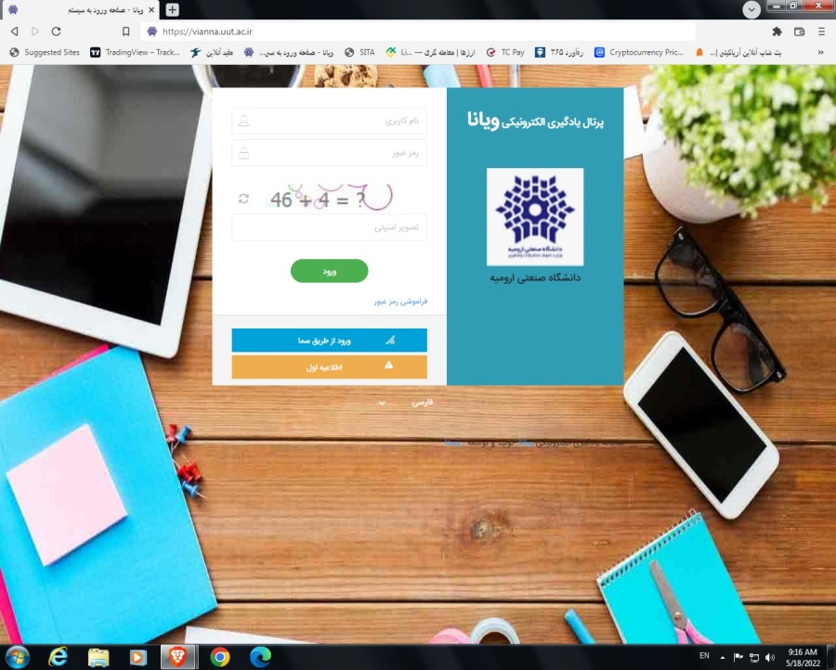

- پس از ورود به سامانه صفحه زیر را خواهید دید؛ توضیحات روی تصویر میباشد
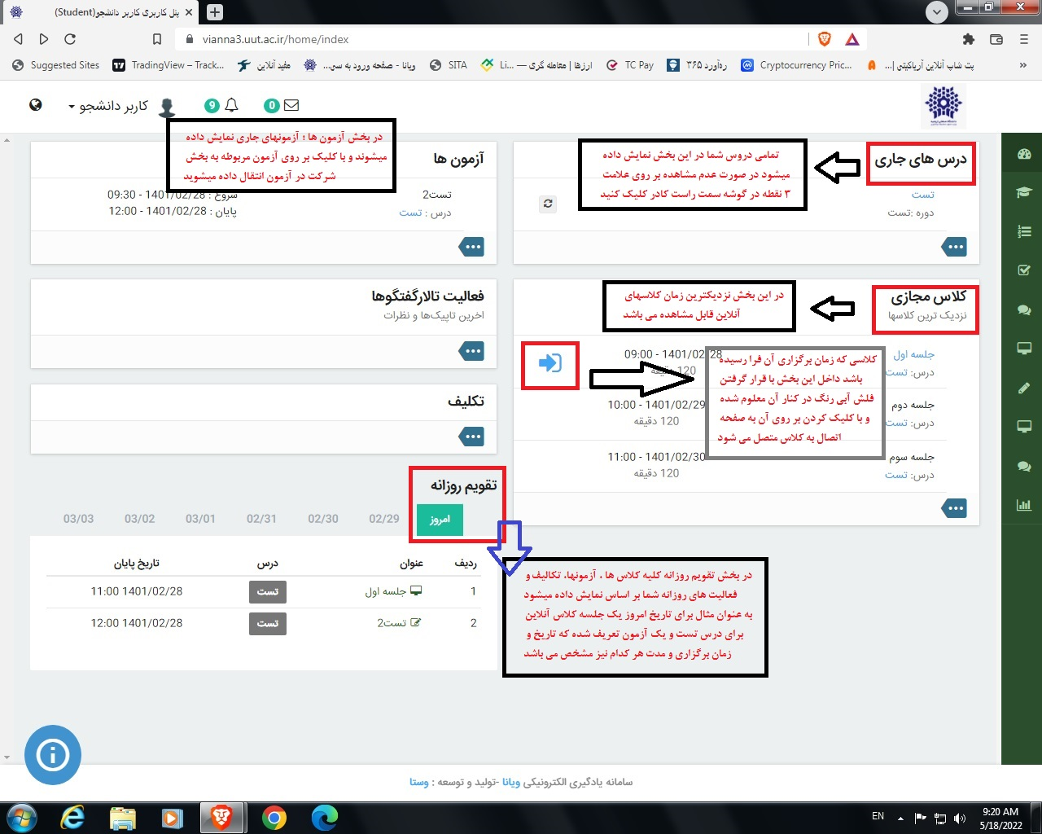

- در بخش درس های جاری با کلیک کردن بر روی درس مورد نظر وارد صفحه زیر و بقیه امکانات درس که در تصویر زیر میبینید خواهید شد.
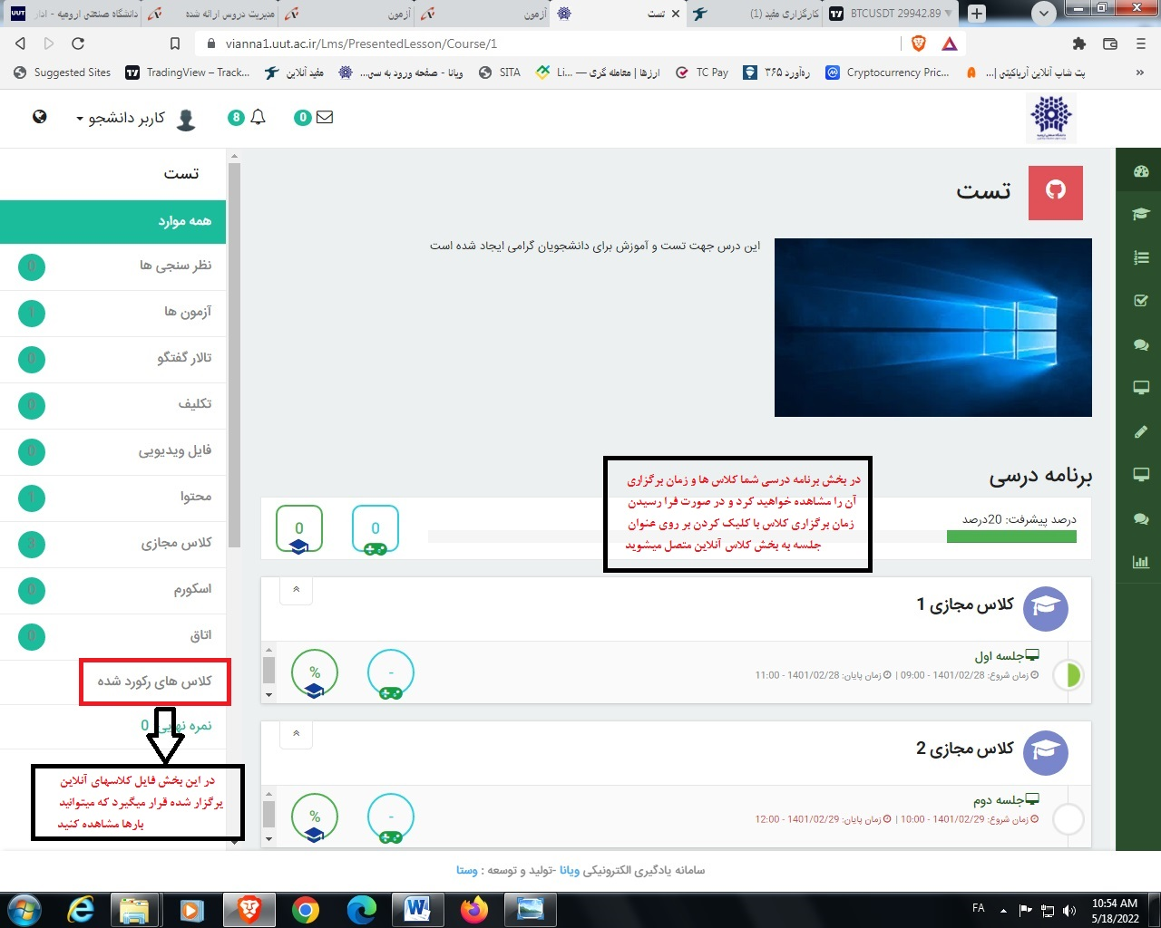

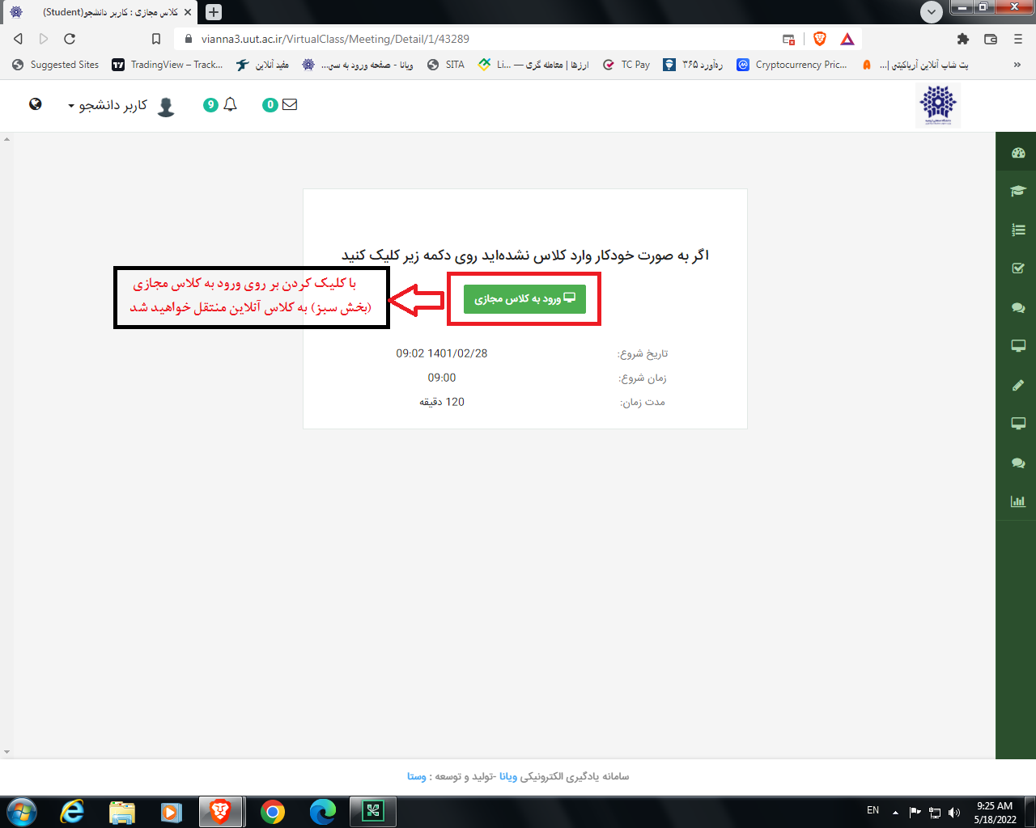
- در دو تصویر قبل که گفته شد با کلیک بر روی عنوان جلسه کلاس مجازی یا فلش آبی رنگ به بخش ورود به کلاس آنلاین منتقل خواهید شد که در تصویر زیر مشاهده میکند

- در تصویر بالا پس کلیک بر روی ورود به کلاس مجازی تصویر زیر را خواهید دید که در صورت انتخاب گزینهopen in browser کلاس داخل براوزر شما اجرا میشود و در صورت انتخاب گزینه open in application کلاس داخل یرنامه ادوب کانکنت برای شما اجرا میشود
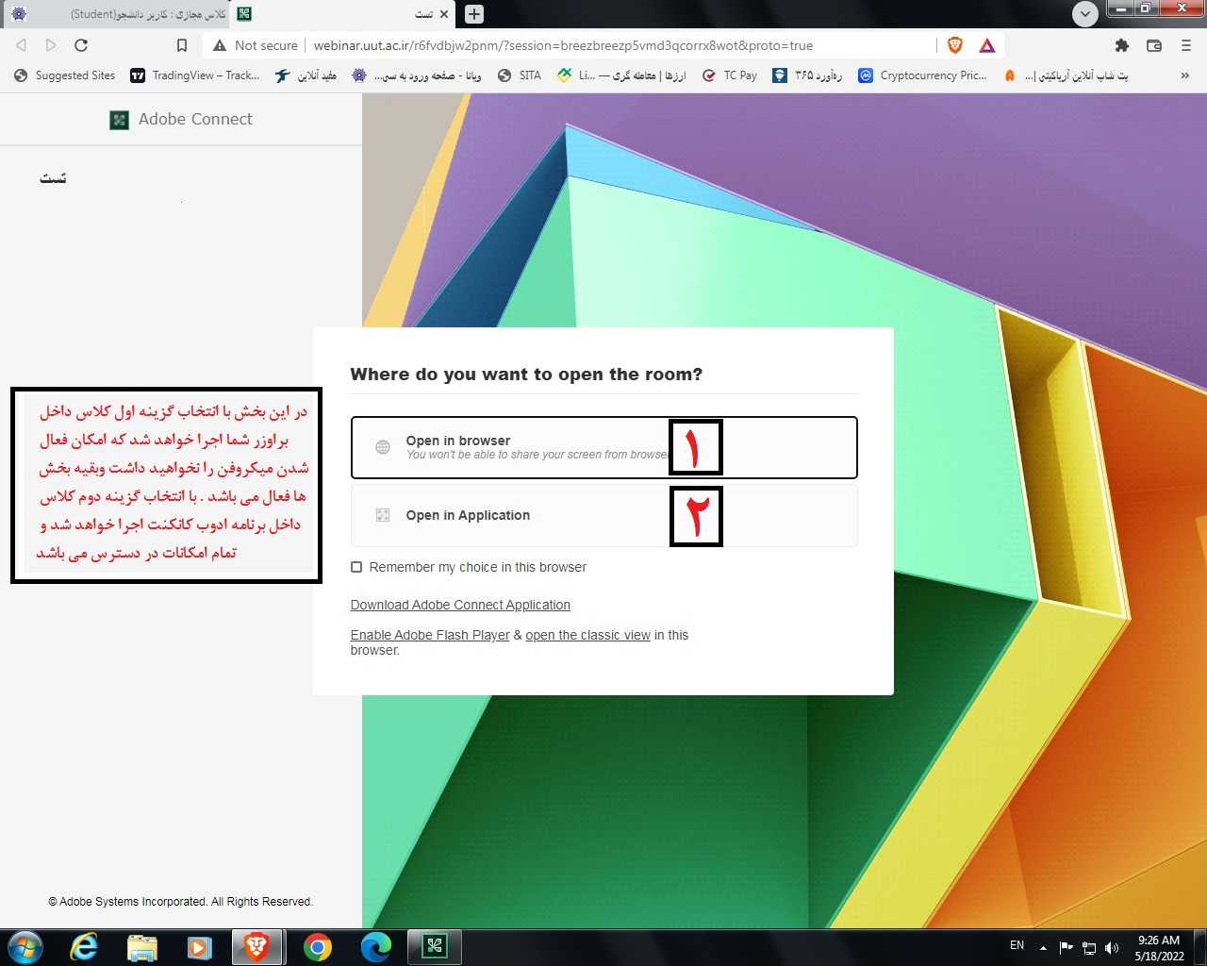

- با انتخاب گزینه 1 در تصویر قبل کلاس داخل براوزر اجرا شده و به صورت شکل زیر می باشد
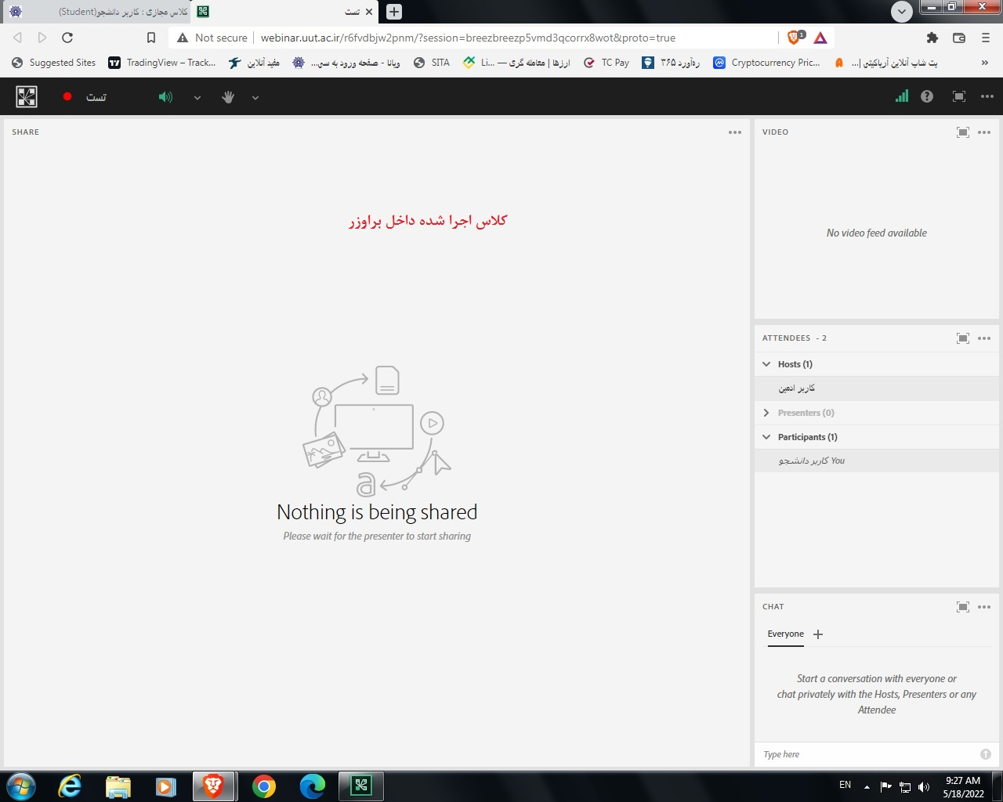

- با انتخاب گزینه 2 در تصویر بند 8 تصویر زیر یاز شده و با انتخاب گزینه open URL: adobe connect برنامه ادوب به صورت اتوماتیک اجرا خواهد شد و به کلاس متصل میگردد
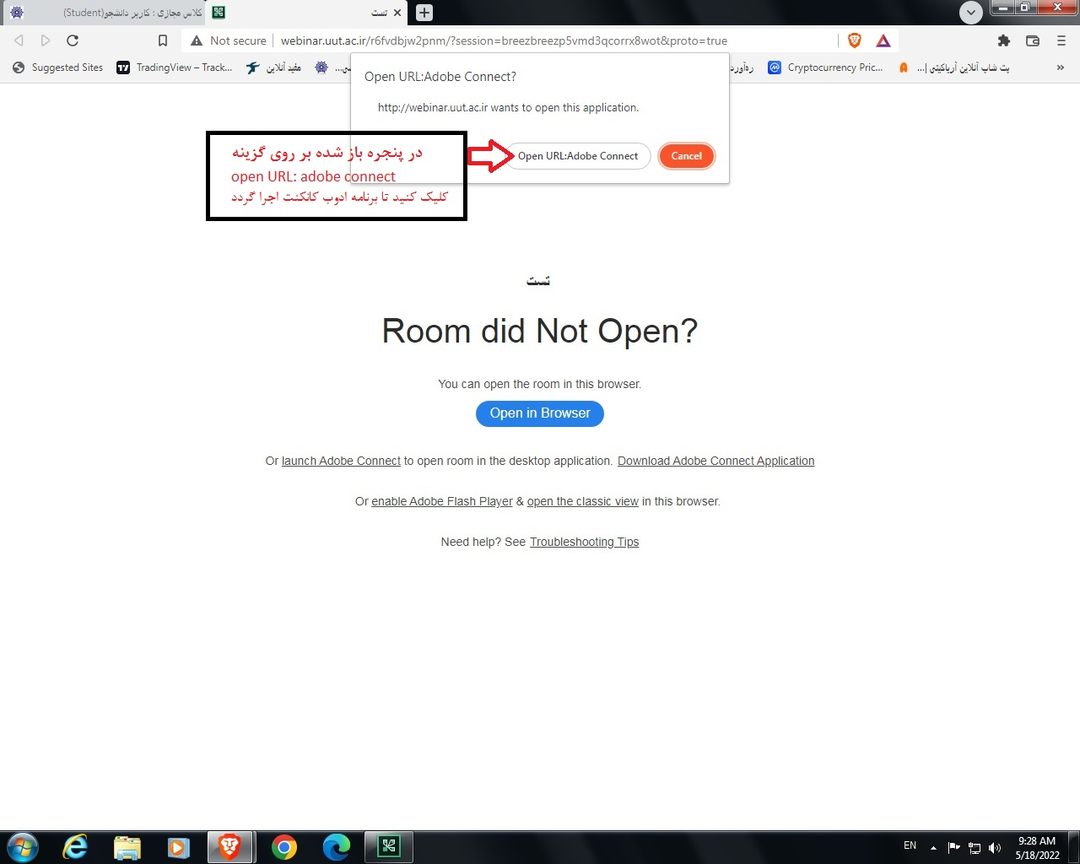

- با مشاهده تصویر زیر شما به درستی وارد کلاس آنلاین خود داخل برنامه ادوب کانکت شده اید؛ در هنگام برگزاری کلاس در صورت تمایل به پرسیدن سوال به صورت صوتی بر روی گزینه Raise hand در بالای صفحه کلاس کلیک کنید تا استاد دسترسی شما را را فعال نمایند.
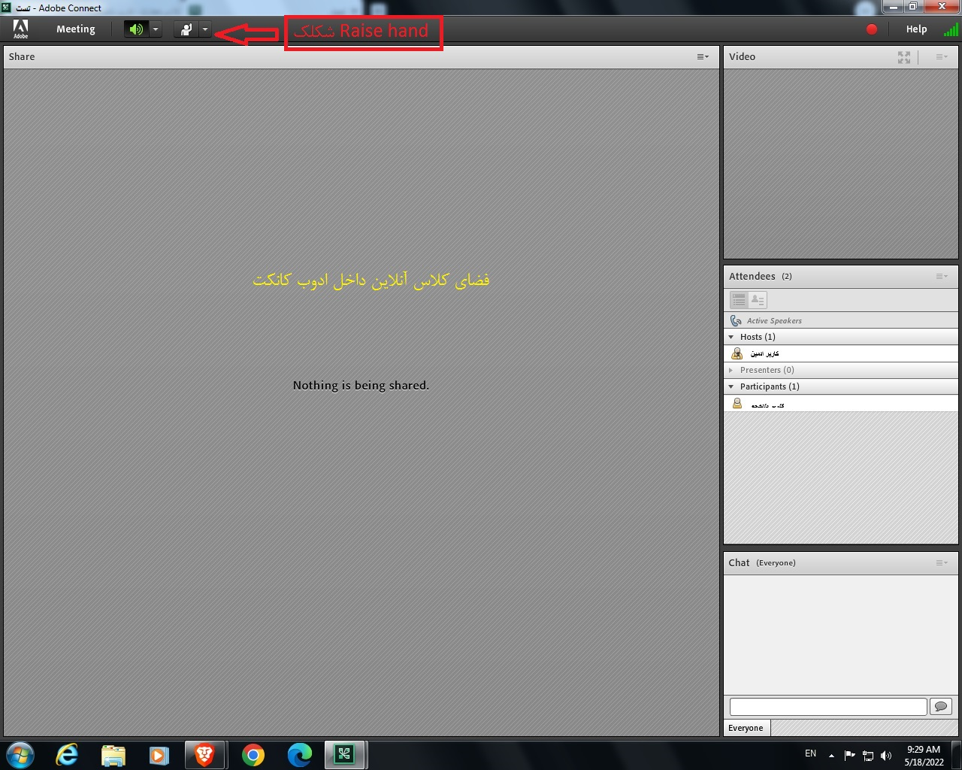

تذکر مهم در خصوص نحوه اتصال به کلاس آنلاین توسط گوشی موبایل
- در تصویر زیر نام کاربری و کلمه عبور که هردو شماره عضویت می باشد و حاصل جمع عبارت امنیتی را وارد کرده و بر روی گزینه ورود کلیک کنید.
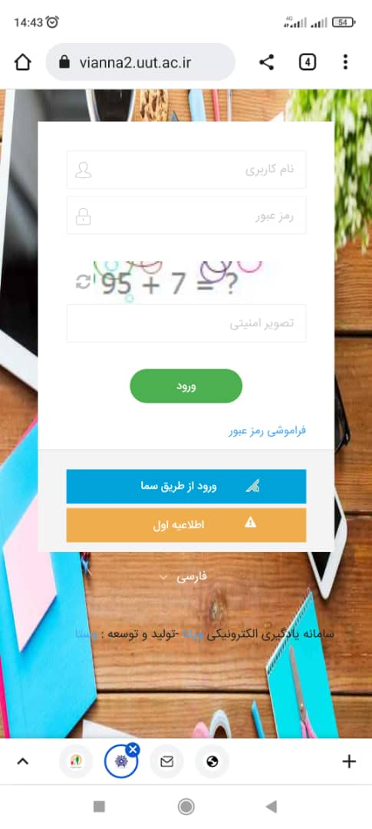

- پس از ورود به سامانه در بخش کلاس مجازی بر روی فلش آبی رنگ کلاس فعال کلیک کنید
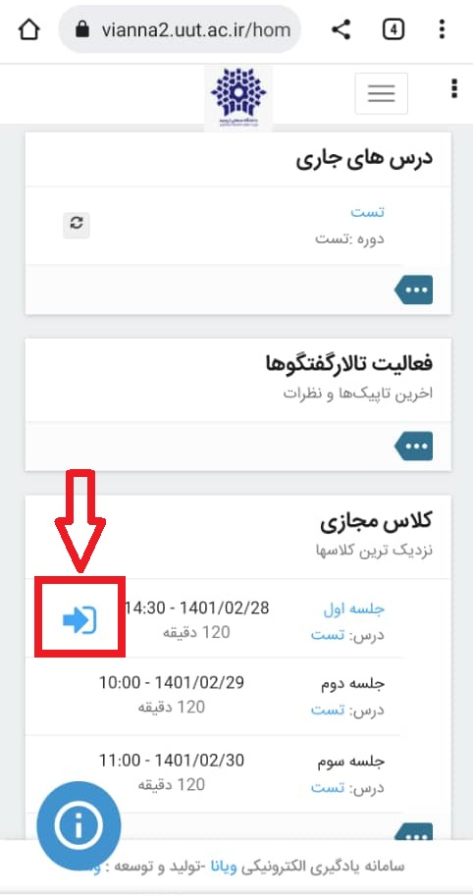

- در پنجره باز شده بر روی گزینه ورود به کلاس مجازی کلیک نمایید
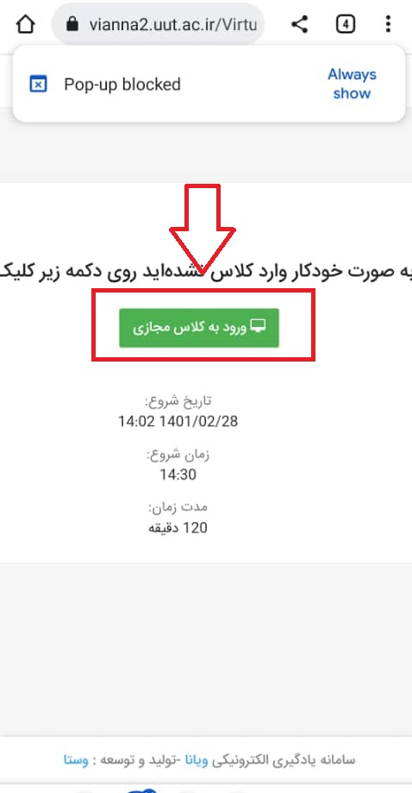

- در پنجره باز شده (در صورت نصب نمودن نرم افزار ادوب کانکت از کافه بازار) بر روی گزینه open in application کلیک نمایید ، در غیر اینصورت می توانید از طریق گزینه دوم open in browser جهت ورود به کلاس اقدام نمایید.(بهتر است از طریق ادوب کانکنت وارد شوید)
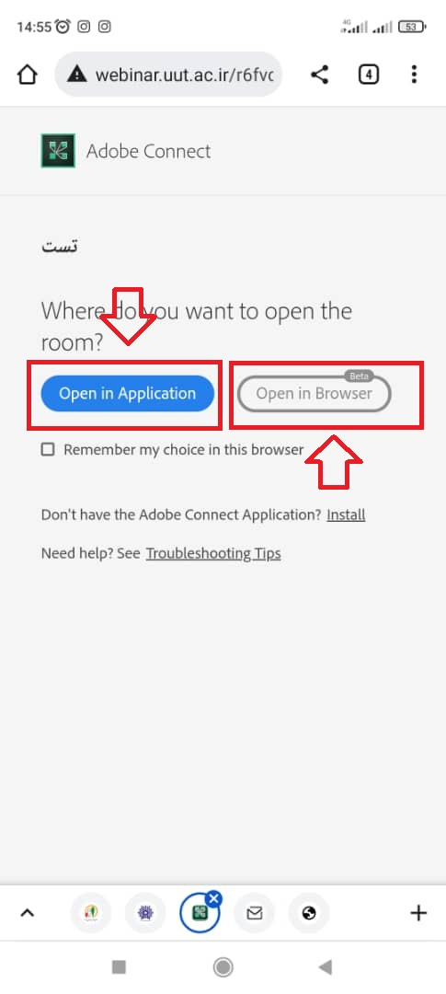

- در صورت انتخاب گزینه open in application در پنجره باز شده بر روی گزینه open adobe connect کلیک نمایید
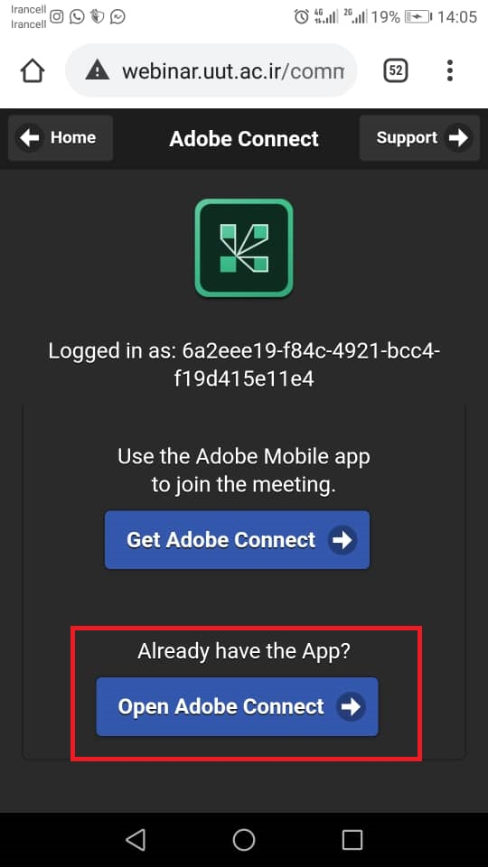

- سپس در صفحه باز شده بر روی گزینه accept کلیک نمایید (در صورت نمایش داده شدن این صفحه)

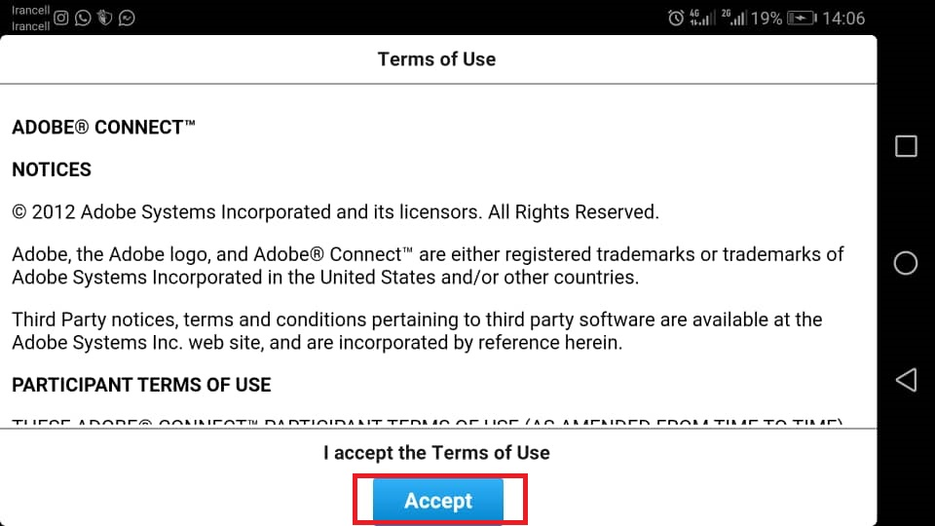

- در نهایت با دیدن پنجره زیر وارد کلاس آنلاین شده اید

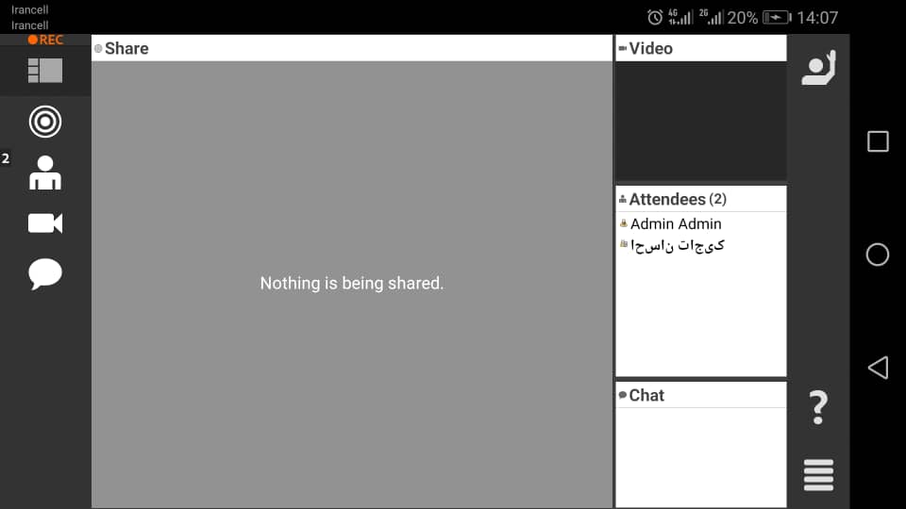

- در صورت انتخاب گزینه open in browser پنجره زیر نمایش داده شده و شما وارد کلاس شده اید.

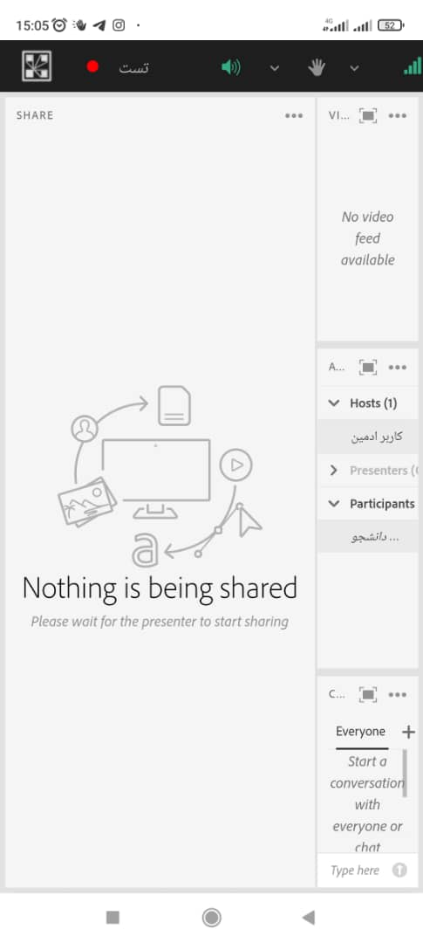

- در صورت مواجه شدن با پیغام زیر به این منزله هست که استاد درس هنوز وارد کلاس نشده و باید منتظر بمانید تا استاد مربوطه به کلاس وارد شوند.

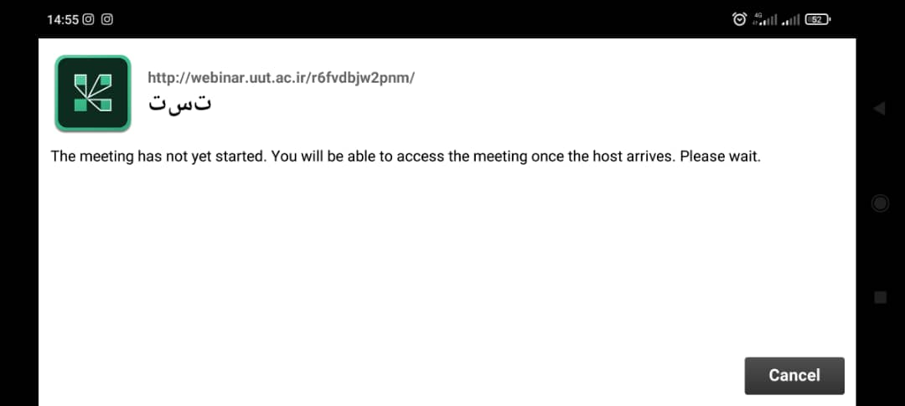

نحوه تماس با ادمین : در صورت داشتن هر گونه سوالی می توانید با شماره های مستقیم (ترجیحا) دانشگاه صنعتی ارومیه و یا همراه پشتیبان فقط در ساعات اداری به شرح ذیل تماس حاصل نموده :
ردیف | نام خانوادگی | شماره تلفن همراه | شماره مستقیم دانشگاه
1 | تاجیک | 09351750527 | 31980234-044
2 | جنگلی | 09144405731

